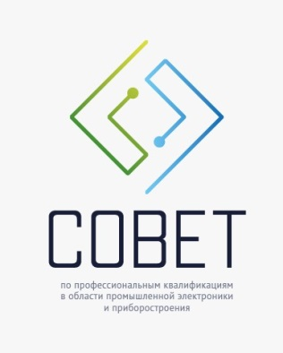 | Совет  по профессиональным квалификация  в области промышленной электроники  и приборостроения  121357, Россия, Москва,  ул. Верейская, д. 29, стр. 141  +7 (495) 777-42-82 доб.10-529  e-mail: spk@opkrt.ru

Форма сбора замечаний и предложений
на проекты профессиональных стандартов

(наименование организации)

№ п/п | ФИО эксперта | Организация, подразделение, должность | Наименование профессионального стандарта | Замечание, предложение | Контактные данные  (моб. телефон,  e-mail)

*Как направить замечания и предложения на проекты ПС:
- Если Ваши замечания объемны и относятся к различным разделам проекта, то мы предлагаем вносить их непосредственно в файл ПС (который можно скачать по ссылке ниже) в режиме правок. При этом, остается необходимость заполнения данной формы, но в графе «Замечания, предложения» укажите формулировку – «в проекте». По итогу Вы должны прислать данную заполненную форму сбора замечаний и проекты ПС в режиме правок, по которым Вы даете замечания и предложения.
2. Если Ваши замечания и предложения незначительны, можно ограничиться заполнением данной формы.
Все файлы необходимо прислать в формате .docx/.dox (Microsoft Word) до 28 февраля 2022 года на электронный адрес yualogvina@opkrt.ru
Ссылка на скачивание файлов ПС: https://cloud.ruselectronics.ru/s/A7FBMYqfxLEgQST

